Лабораторная работа №4
ИЗУЧЕНИЕ КОНСТРУКЦИЙ ГОРОДСКИХ ТЕЛЕФОННЫХ
КАБЕЛЕЙ
1 Цель работы
Изучение конструкций городских телефонных кабелей, ознакомление с образцами кабельной продукции различных типов.
2 Подготовка к работе
2.1 Повторить следующие разделы курса "Линии связи":
- Классификация и маркировка кабелей связи.
- Проводники и изоляция, используемые в кабелях связи.
- Типы скруток в группы и построение сердечника кабеля.
- Защитные оболочки и бронепокровы.
2.2 Подготовить бланк протокола отчета.
3 Краткие теоретические сведения
Для устройства сетей ГТС используются кабели двух назначений: абонентские, дающие связь от станций (АТС) к абонентам, и соединительные, связывающие АТС между собой и с междугородной станцией МТС. Для абонентских линий применяются многопарные телефонные кабели до 2400x2, для соединительных линий— кабели междугородного типа: симметричные МКС-7х4 или коаксиальные МКТ-4 с многоканальными системами передачи.
Абонентские телефонные кабели, изготовляемые отечественной промышленностью, подразделяются на два типа:
- с бумажной (трубчатой или пористой) изоляцией и в металлической за
щитной оболочке (свинцовой, алюминиевой или стальной);
- с пластмассовой изоляцией* из сплошного полиэтилена и в пластмас
совой защитной оболочке.
Общие виды городских телефонных кабелей повивной и пучковой скруток показаны на рисунке 1.
Кабели с бумажной изоляцией имеют токопроводящие жилы диаметрами 0,4; 0,5 и 0,7 мм. Изоляция - из пористой бумажной массы или из бумажной ленты, наложенной по спирали с перекрытием в 20 ч- 30%.
Кабель имеет парную скрутку групп с шагом 70-=-100 мм и повивную скрутку сердечника. Защитная оболочка выполнена из свинца или алюминия. Номинальная радиальная толщина свинцовой оболочки лежит в пределах 1,15ч-3,0 мм.
Кабели выпускаются как без брони (ТГ). так и с различными броневыми покровами: стальными лентами (ТБ), круглыми проволоками (ТК) и
другими вариантами брони. Кабели типа ТГ выпускают с числом пар от 6 до 1500, а бронированные кабели—до 600 пар.
Электрические характеристики городских кабелей с бумажной изоляцией приведены в таблице 1.
Таблица 1
d,  мм | R, Ом/км | с,  нФ/км | Rh3,  МОм-км | и, в | А, дБ/км (0,8 кГц) | |Z_{B}|, Ом
0.4 0,5  0,7 | 139 90 45 | 50 50 45 | 5000 5000 5000 | 750 750 750 | 1,66  1,20 0,88 | 1054  972 672
В таблице 1: А - коэффициент затухания; |Z_{B}j - модуль волнового сопротивления; R_{ro} - сопротивление изоляции; U - электрическая прочность изоляции.
Кабели с пластмассовой изоляцией из полиэтилена изготавливаются в полиэтиленовой (ТПП) и поливинилхлоридной (ТПВ) оболочках. Соответствующие варианты с ленточной броней маркируются ТПП и ТПВБ. Выпускаются также кабели в стальной оболочке (ТПС).
Жилы кабелей - медные, диаметрами 0,32; 0,4; 0,5 и 0,7 мм. В перспективе имеется в виду сократить ассортимент жил до трех типов 0,32; 0,5 и 0,64 мм. Изоляция - из полиэтилена толщиной 0,2-7-0,4 мм. Скрутка - парная и четверочная (звездная). Кабели парной скрутки выпускаются емкостью до 1200x2, а звездной скрутки - до 600x4. Кабели с малыми диаметрами жил (0,32 и 0,4 мм) изготовляются емкостью до 2400x2. Строительная длина кабеля малой емкости (до 150x2) составляет 300-=-500 м, а большой емкости (до 2400x2)- 150^250 м.
Кабели малой емкости (до 100x2) изготовляются с гидрофобным заполнением, предохраняющим жилы от проникновения влаги. Такие кабели не требуют постановки под газовое давление. Они маркируются ТПЗ.
Допускаются повивная и пучковая общие скрутки кабеля в сердечник. При пучковой скрутке кабель комплектуется из одинаковых унифицированных пучков емкостью 50x2 и 100x2 (или 25x4 и 50x4). Эти пучки в свою очередь состоят из элементарных пучков емкостью 10x2 (5x4). Наибольшее применение получил унифицированный пучок 100x2 (по емкости бокса) и элементарный пучок 10x2 (по емкости распределительной коробки).
Система скрутки 100x2 кабеля (3+7)х10х2 или (3+7)х5х4. Сердечники свыше 100x2 скручиваются из 50 или 100 парных (соответственно 25 или 50 четверочных) унифицированных пучков. Так комплектуется из трех сто-парных Зх( 100x2) или шести пятидесятипарных пучков - (1+5)х(50х2) кабель емкостью 300x2 (рисунок 2).
Поверх скрученного сердечника накладывается поясная изоляция из пластмассовых лент. Затем идет алюминиевый экран из лент толщиной
0,1ч-0,2 мм, наложенных с перекрытием продольно или спирально. На кабелях диаметром свыше 15 мм продольная лента имеет гофрированную конструкцию. По экрану располагают оболочку из полиэтилена толщиной 2ч-4 мм.
Электрические характеристики кабелей с полиэтиленовой изоляцией приведены в таблице 2.
Таблица 2
d, | R, | с, | К.ЦЗ, | и, | А, дБ/км | |Zb,
мм | Ом/км | нФ/км | мОм-км | в | (0.8 кГц) | Ом
0,32 | 216 | 45 | 5000 | 1500 | 1,92 | 1358
0,4 | 139 | 45 | 5000 | 1500 | 1,54 | 1164
0,5 | 90 | 45 | 5000 | 1500 | 1,23 | 892
0,7 | 45 | 45 | 5000 | 1500 | 0,87 | 676
Для устройства соединительных линий АТС-АТС и АТС-МТС используются:
- симметричный кабель МКСГ-7х4 и МКСАШп-7х4 с системой передачи
КАМА. Такая система позволяет получить 14x30 = 420 соединительных
линий;
- симметричный кабель любого типа с системой передачи ИКМ-30 по
каждой .цепи кабеля;
- малогабаритный коаксиальный кабель МКТ-4 с системой передачи К-
300.
В перспективе намечается использовать для соединительных линий ГТС оптические кабели с импульсно-кодовой системой передачи.
4 Оборудование
- Образцы городских телефонных кабелей связи.
- Демонстрационные материалы.
5 Рабочее задание
- Изучить конструкции городских телефонных кабелей связи, опи
санных в данном методическом описании.
- Изучить конструкции кабелей по демонстрационным материалам.
- Для предложенных образцов кабельной продукции:

- ознакомиться с конструкцией кабеля;
- сделать эскизы поперечных сечений кабелей;
- определить тип конструктивного исполнения проводников;
- определить тип скрутки жил в группу для симметричных кабелей;
- определить тип изоляции;
Лабораторная работа № 4
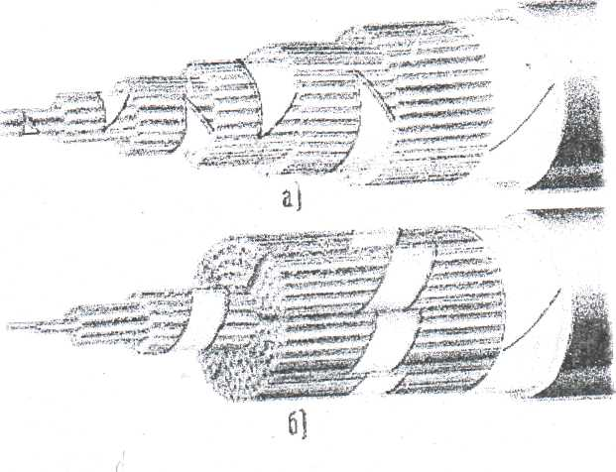
Рис З 19 Общий вид городских телефонных кабелей повивной (а) и пучковой (б) скруток

1*4
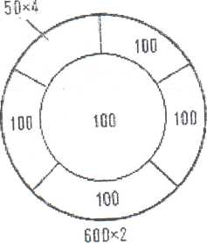
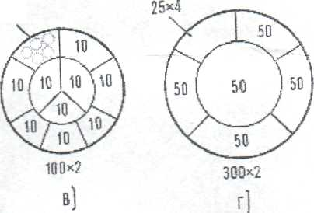
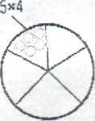
$х4
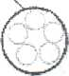
5*4
а)
50-2
6)
Д]

Рис. 3.20. Схемы образования пучков в ибеяж ГТС:
а)5Х4шш 10Х2;б)50Х2;в) 100 X 2; г) 300X2; д) 600X2, е) 1200X2

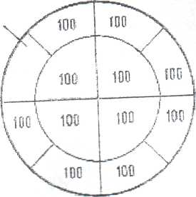
50*4
1200*2

• определить вид защитной оболочки и защитного бронепокрова.
- Для одного из образцов кабелей вычислить первичные и вторич
ные параметры.
- Подготовить ответы на контрольные вопросы.
6 Содержание отчета
- Название и цель работы.
- Эскизы поперечных сечений образцов кабельной продукции.
- Подробные характеристики образцов кабелей.
- Результаты расчетов параметров кабеля.
- Выводы по работе.
7 Контрольные вопросы
Список литературы
- Гроднев И.И., Верник СМ., Кочановский Л.Н. Линии связи. Учеб
ник для вузов.- М.: Радио и связь, 1995.
- Гроднев И.И., Верник СМ., Кочановский Л.Н. Линии связи. Учеб
ник для вузов.- М.: Радио и связь, 1988.
- Гроднев И.И., Шварцман В.О. Теория направляющих систем свя
зи.- М.-.Связь, 1978.

